2018 －2019 学年第 二 学期
组号：G02



霸笔笔记APP开发

测试分析报告


实验课程名称 软件工程基础

专 业 班 级 软件工程1701 1702

学 号 31701401 31701257 31701371

学 生 姓 名 高兴欣 王晨旭 倪嘉玲

实验指导老师 杨枨

文件状态： | 文件标识： | SE-2019-G02
[ ]:草稿 | 当前版本： | 1.0
[ ]:正式发布 | 作 者： | 高兴欣、王晨旭、倪嘉玲
[ ]:正在修改 | 完成日期： | 2019年5月25日
[ √ ]:正在修改 | 完成日期： | 2019年5月25日

版本历史
版本/状态 | 作者 | 参与者 | 起止日期 | 备注
1.0 | 高兴欣、王晨旭、倪嘉玲 | 高兴欣、王晨旭、倪嘉玲 | 2019-05-24  至  2019-05-25 | 完成测试分析报告

目录
2018 －2019 学年第 二 学期 1
霸笔笔记APP开发 1
测试分析报告 1
版本历史 2
1引言 4
1.1编写目的 4
1.2背景 4
1.4参考资料 4
2测试概要 4
3测试结果及发现 8
3.1单元测试 8
3.2集成测试 11
3.3确认测试 11
3.3.1 Alpha测试 11
3.3.2 Beta测试 12
3.4白盒测试 12
3.5黑盒测试 12
4对软件功能的结论 13
4.1注册（1） 13
4.1.1功能 13
4.1.2限制 13
4.2登录（2） 13
4.3四大功能（笔记（3）、日记（4）、日程（5）、待办事项（6）） 14
4.3.1事项的保存与删除功能 14
4.4设置（7） 14
4.5 用户信息修改（） 14
5分析摘要 14
5.1能力 14
5.2缺陷和限制 14
5.3建议 14
5.4评价 15
6测试资源消耗 15

1引言

1.1编写目的
本文档的编制是为了说明霸笔笔记项目的测试阶段的各项成果及反馈，为之后的测试以及各项工作提供依据。

1.2背景
被测试软件系统为霸笔笔记APP。
该软件的任务提出者为浙江大学城市学院计算分院杨枨老师，开发者为软件工程基础2019年春课程G02小组，用户为有记录生活事项需求的全部人群。安装此软件的计算中心为Android系统。考虑测试环境与实际运行环境的安卓版本难免有所不同，可能会造成些许误差。

1.4参考资料
《软件工程导论（第6版）》张海藩 牟永敏 编著 清华大学出版社 出版
学堂在线 软件工程（自主模式）清华大学刘强副教授授课
《软件工程导论学习指导（第6版）》中文版

2测试概要

测试模块：注册
标识符：1
测试项：用户在注册账号时分别输入：不存在且符合格式的用户名、存在的用户名、不存在但不符合格式的用户名、符合格式的密码、不符合格式的密码、两次输入不一致的密码
测试环境：Android8.0
前置条件：APP相关数据库等其他运行环境正常
操作步骤：
1.点击用户注册界面开始进行注册
2.输入相关信息完成注册
输入数据 | 期望输出 | 实际结果
不存在且符合各式的用户名 | 提示：该账号可用 | 提示：该账号可用
存在的用户名 | 提示：该账号已存在 | 提示：该账号已存在
不存在但不符合格式的用户名 | 提示：账号长度应在5-13位！ | 提示：账号长度应在5-13位！
符合格式的密码 | 提示：该密码可用 | 提示：该密码可用
不符合格式的密码 | 提示：密码长度应在5-13位！ | 提示：密码长度应在5-13位！
两次输入不一致的密码 | 提示：两次密码应该一致！ | 提示：两次密码应该一致！

测试模块：登录
标识符：2
测试项：用户在登录时分别输入：注册过且正确的账号密码、注册过但不正确的账号密码、空输入账号、空输入密码
测试环境：Android8.0
前置条件：APP相关数据库等其他运行环境正常
账号已完成相关注册
操作步骤：
1.点击APP进入登录界面
2.输入相关信息完成登录
输入数据 | 期望输出 | 实际结果
注册过且正确的账号密码 | 提示：登录成功！ | 提示：登录成功！
注册过但不正确的账号密码 | 提示：账号或密码错误! | 提示：账号或密码错误
空输入账号 | 提示：账号密码不能为空！ | 提示：账号密码不能为空！
空输入密码 | 提示：账号密码不能为空！ | 提示：账号密码不能为空！

测试模块：笔记
标识符：3
测试项：用户在笔记模块中：添加笔记、保存到云、删除笔记，退出回到主界面
测试环境：Android8.0
前置条件：APP相关数据库等其他运行环境正常
操作步骤：
1.点击笔记按钮进入笔记界面
2.点击加号按钮进入笔记输入界面
3.开始使用笔记功能
输入数据 | 期望输出 | 实际结果
点击返回按钮 | 返回到主界面并保存该笔记 | 返回到主界面并保存该笔记
点击删除管理按钮 | 提示：单击笔记选中即可删除 | 提示：单击笔记选中即可删除
点击删除按钮 | 删除该笔记 | 删除该笔记
用户输入笔记完成 | 在主界面添加该笔记并自动记录当前时间 | 在主界面添加该笔记并自动记录当前时间

测试模块：日记
标识符：4
测试项：用户在日记功能模块中：添加日记、保存到云、删除日记、退出回到主界面
测试环境：Android8.0
前置条件：APP相关数据库等其他运行环境正常
操作步骤：
1.点击日记按钮进入日记界面
2.点击加号进入日记输入界面
3.开始使用日记功能
输入数据 | 期望输出 | 实际结果
点击返回按钮 | 返回到主界面并保存该日记 | 返回到主界面并保存该日记
点击删除管理按钮 | 提示：单击日记选中即可删除 | 提示：单击日记选中即可删除
点击删除按钮 | 删除该日记 | 删除该日记
用户输入笔记完成 | 在主界面添加该日记并自动记录当前时间 | 在主界面添加该日记并自动记录当前时间
点击返回按钮 | 返回到主界面并保存该日记 | 返回到主界面并保存该日记
点击删除管理按钮 | 提示：单击日记选中即可删除 | 提示：单击日记选中即可删除

待办事项模块5以及日程模块6也同笔记和日记的测试模块一致

测试模块：设置模块
标识符：7
测试项：设置模块中的相关模块，包括：用户反馈、版本更新
测试环境：Android8.0
前置条件：APP相关数据库等其他运行环境正常
操作步骤：
1.登录进入主界面
2.点击设置按钮进入设置界面
输入数据 | 期望输出 | 实际结果
用户反馈信息 | 提示：提交成功！  能在管理员界面查看到相关信息 | 提示：提交成功！  能在管理员界面查看到相关信息
点击版本更新按钮 | 提示：已是最新版本！ | 提示：已是最新版本！

测试模块：修改信息模块
标识符：8
测试项：个人信息中的相关模块，包括：修改个性签名、修改邮箱、修改密码
测试环境：Android8.0
前置条件：APP相关数据库等其他运行环境正常
操作步骤：
1.登录进入主界面
2.点击设置按钮进入设置界面
输入数据 | 期望输出 | 实际结果
修改个性签名 | 原本的个性签名被改为用户重新设置的个性签名 | 原本的个性签名被改为用户重新设置的个性签名
修改邮箱 | 原本的邮箱被改为用户重新设置的邮箱 | 原本的邮箱被改为用户重新设置的邮箱
修改密码 | 原本的密码被改为用户重新设置的密码 | 原本的密码被改为用户重新设置的密码

3测试结果及发现

3.1单元测试
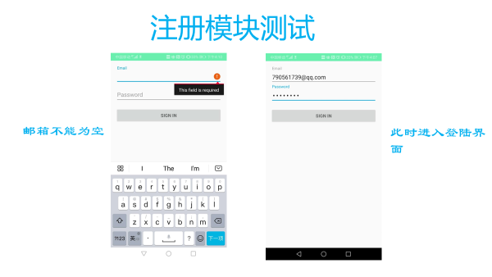
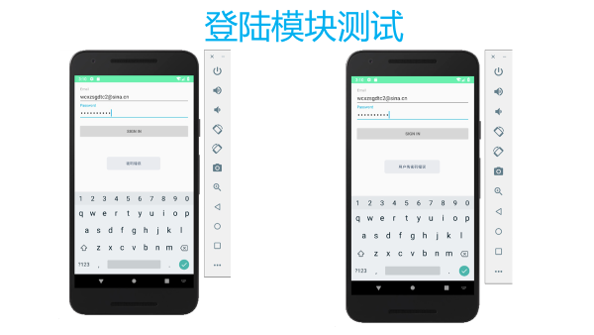
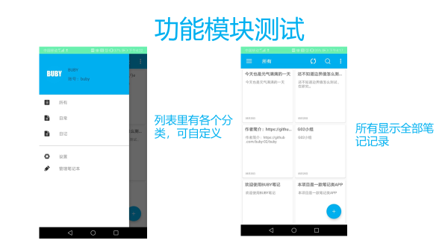
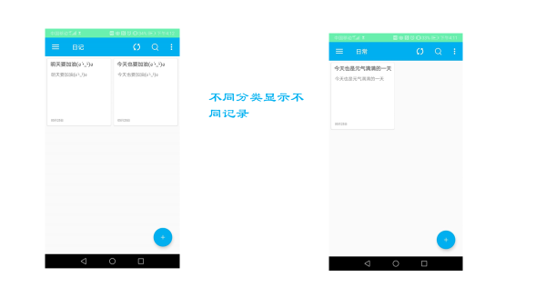
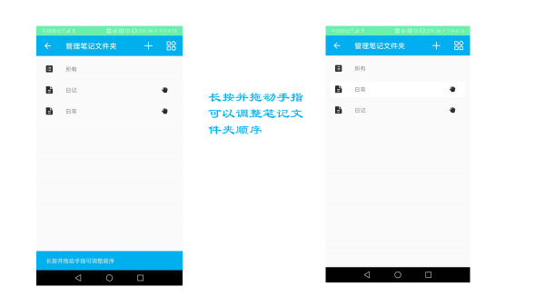
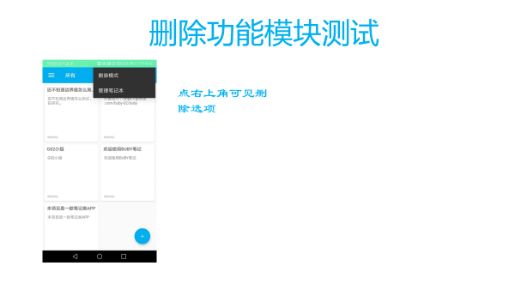

3.2集成测试
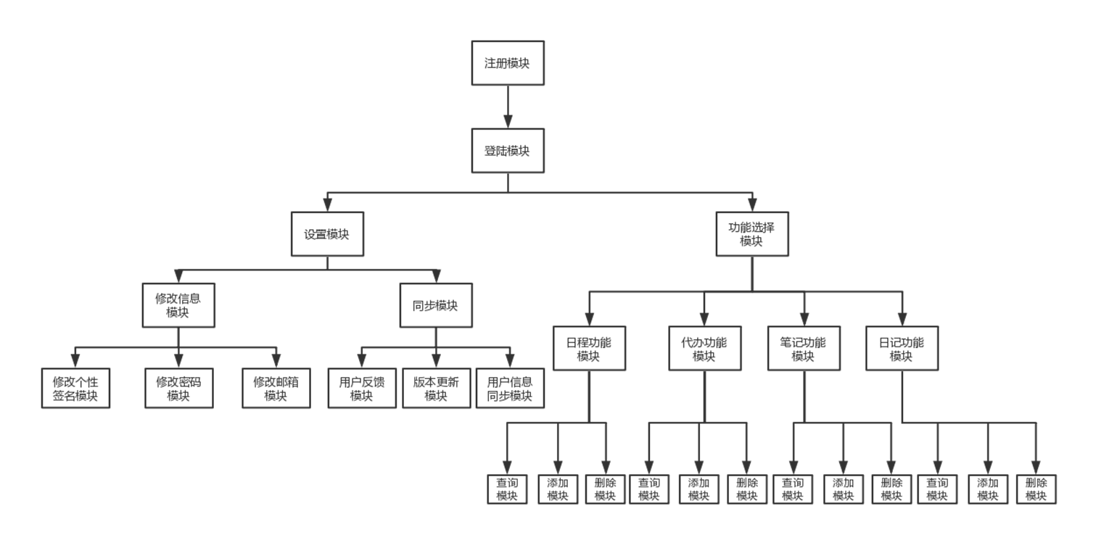
1.先对主控制模块进行测试，将存根程序代替所有直接附属与主控制模块的模块。
2.每次用一个实际模块代换一个存根程序。
3.在结合进一个模块的同时进行测试
4.在不断进行回归测试
5.重复以上步骤。
未发现各模块借口间存在的问题

3.3确认测试

3.3.1 Alpha测试
时间：2018.5.24
地点：理四421
人员：罗雁楠
测试结果：在三位开发人员的“指导下”，该同学对霸笔笔记APP的已开发功能用了一遍，同时仔细审核了一下自己原先的需求定义。认为该App与自己理想需求存在一定的差异。有如下差异：1、界面设计不够理想 2、时间轴功能仍在开发中 3、仍然存在部分功能模块问题
在操作方面，该同学认为还算比较简单，难度不大。
本软件已交付给罗雁楠女士初步使用，罗女士对基本功能的实现表示认同，但也提出了，一些建议，比如界面的进一步优化以及原先在需求中提出的关于提醒的设置。这些功能有待进一步的完善与开发。

3.3.2 Beta测试
时间：2018.5.22-2018.5.26
方式：App里的用户反馈
人员：部分计算学院大一大二学生，部分外语学院大二学生
测试结果及存在的问题：
1、界面简单，不美观
2、设置功能中存在BUG

3.4白盒测试
一：安装、卸载测试
1、直接安装：启动和功能点
可以
2、覆盖安装：新版本是否能继承老版本用户数据（比如用户资料、收藏、浏览历史等）
因为还没有新版本，此项待测
3、卸载安装：是否能正常卸载，卸载成功后是否可以正常安装使用
可以
二：升级测试
1、升级覆盖安装
2、下载后手动覆盖安装
3、跨版本升级、升级后可以正常使用。
未升级，此阶段待测
三：功能测试
1、功能点
可以正常添加删除修改笔记
四：各种网络状态下进行的测试
1、移动：2G、3G、4G
2、联通：3G、4G
3、wifi
还未开启云服务，暂时不需要网络，即任何情况都可使用
五： 中断性测试
如突然来电、短信弹出、闹钟、QQ聊天信息、微信、低电量等是app能否正常使用
可以
六：app切换测试
最小化、多个app客户切换、关机、待机后app能否正常使用
可以

3.5黑盒测试
1.功能的有效性:
通过操作实际做出的app，操作体验各个模块的相关功能

2.输入的类型
通过输入的文本记录看程序是否达成目的
特定的输入数据
在一些的输入点内，通过输入特例值来判断该模块是否有效
系统的承受能力
对数据采集的地方进行大量的数据输入
特殊的组合情况
对一些特殊的输入组合进行检验

3.发现的问题:
删除记录后无法恢复
账号注册功能仍有bug
账号登陆界面可能会有闪退

4对软件功能的结论

4.1注册（1）

4.1.1功能
用户输入用户名，密码以及确认密码后，点击注册，即可进入登录界面，直接可以登录

4.1.2限制
用户名长度不得超过16位，密码不得超过25位

4.2登录（2）
用户输入已经注册好的用户名和密码后，点击登录，如用户名密码匹配即可进入主界面，也可选择不登录，直接进入主界面

4.3四大功能（笔记（3）、日记（4）、日程（5）、待办事项（6））

4.3.1事项的保存与删除功能
保存：每次当用户进入输入界面之后，系统都能进行自动保存，并返回到主界面上显示出来，并在该事项的右下角即刻显示为当前时间。
删除：当用户点击删除管理，会出现“单击事项删除”的提示栏，此时用户单击选中该事项，再点击删除按钮即可删除。

4.4设置（7）
包括用户反馈和版本更新两大功能，用户在提交使用反馈后，管理员可在后台看到反馈信息

4.5 用户信息修改（）
用户可以在此模块中修改邮箱，个性签名和密码，修改完毕后单击保存即可保存当前信息

5分析摘要

5.1能力
陈述经测试证实了的本软件的能力。如果所进行的测试是为了验证一项或几项特定性能要求的实现，应提供这方面的测试结果与要求之间的比较，并确定测试环境与实际运行环境之间可能存在的差异 对能力的测试所带来的影响。

5.2缺陷和限制
1.删除记录后无法恢复
2.账号注册功能仍有bug
3.账号登陆界面可能会有闪退
4.部分功能仍等待完善

5.3建议
1.添加删除确认功能，进一步对用户所执行的删除操作进行询问确认。
2.进一步排查在登录注册模块中出现的错误并进行修改完善
3.继续实现和完善在需求中提出的功能和要求

5.4评价
该项目已初步达到预期目标，但仍等待完善，暂时还无法交付使用。

6测试资源消耗
小组成员三个人花费了两天左右的时间（每天6小时左右）完成了目前初步的测试目标

